附录1
1602LCD主要技术参数：
显示容量为16×2个字符；
芯片工作电压为4.5～5.5V；
工作电流为2.0mA（5.0V）；
模块最佳工作电压为5.0V；
字符尺寸为2.95×4.35（W×H）mm。
1602采用标准的16脚接口，其中:
第1脚：VSS为地电源
第2脚：VDD接5V正电源
第3脚：V0为液晶显示器对比度调整端，接正电源时对比度最弱，接地电源时对比度最高，对比度过高时会产生“鬼影”，使用时可以通过一个10K的电位器调整对比度
第4脚：RS为寄存器选择，高电平时选择数据寄存器、低电平时选择指令寄存器。
第5脚：R/W为读写信号线，高电平时进行读操作，低电平时进行写操作。当RS和RW共同为低电平时可以写入指令或者显示地址，当RS为低电平RW为高电平时可以读信号，当RS为高电平RW为低电平时可以写入数据。
第6脚：E端为使能端，当E端由高电平跳变成低电平时，液晶模块执行命令。
第7～14脚：D0～D7为8位双向数据线。
第15脚：背光电源正极
第16脚：背光电源负极
LCD可按 4位模式连接，如图1所示。
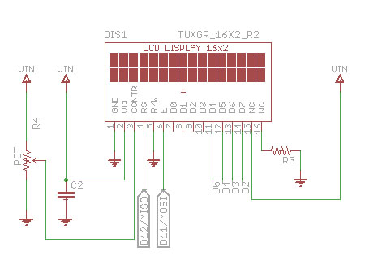
图F.1 LCD 4位连接模式
程序模版如下：
#include <LiquidCrystal.h>
LiquidCrystal iLCD (12, 11, 5, 4, 3, 2);
void setup ( )
{
iLCD.begin (16, 2 );
// your code here...
}
void loop ()
{
// your code here ...
}
在Arduino的安装目录下\libraries\LiquidCrystal可以查看到函数的原型
LiquidCrystal()——定义你的LCD的接口：各个引脚连接的I/O口编号，格式为LiquidCrystal(rs, enable, d4, d5, d6, d7) //4位连接模式
LiquidCrystal(rs, rw, enable, d4, d5, d6, d7) //4位连接模式
LiquidCrystal(rs, enable, d0, d1, d2, d3, d4, d5, d6, d7) //8位连接模式
LiquidCrystal(rs, rw, enable, d0, d1, d2, d3, d4, d5, d6, d7) //8位连接模式
begin()——定义LCD的长宽（n列×n行），格式lcd.begin(cols, rows)
clear()——清空LCD，格式lcd.clear()
home()——把光标移回左上角，即从头开始输出，格式lcd.home()
setCursor()——移动光标到特定位置，格式lcd.setCursor(col, row)
write()——在屏幕上显示内容（必须是一个变量，如”Serial.read()”），格式lcd.write(data)
print()——在屏幕上显示内容（字母、字符串，等等），格式lcd.print(data)
lcd.print(data, BASE)
cursor()——显示光标（一条下划线），格式lcd.cursor()
noCursor()——隐藏光标，格式lcd.noCursor()
blink()——闪烁光标，格式lcd.blink()
noBlink()——光标停止闪烁，格式lcd.noBlink()
display()——（在使用noDisplay()函数关闭显示后）打开显示（并恢复原来内容），格式lcd.display()
noDisplay()——关闭显示，但不会丢失原来显示的内容，格式为lcd.noDisplay()
scrollDisplayLeft()——把显示的内容向左滚动一格，格式lcd.scrollDisplayLeft()
scrollDisplayRight()——把显示的内容向右滚动一格，格式为lcd.scrollDisplayRight()
autoscroll()——打开自动滚动，这使每个新的字符出现后，原有的字符都移动一格：如果字符一开始从左到右（默认），那么就往左移动一格，否则就向右移动，格式lcd.autoscroll()
noAutoscroll()——关闭自动滚动，格式lcd.noAutoscroll()
leftToRight()——从左往右显示，也就是说显示的字符会从左往右排列（默认），但屏幕上已经有的字符不受影响，格式lcd.leftToRight()
rightToLeft()——从右往左显示，格式lcd.rightToLeft()

附录2
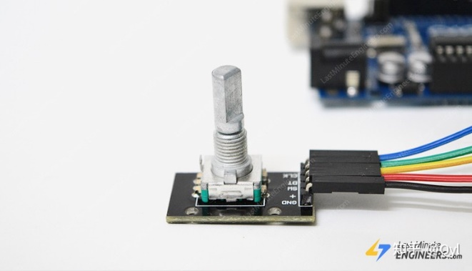
图F.2旋转编码器

旋转编码器是一种位置传感器，可将旋钮的角位置（旋转）转换为用于确定旋钮旋转方向的输出信号。
旋转编码器是如何工作的呢？
编码器内部是一个槽形磁盘，该磁盘连接到公共接地引脚C以及两个接触针A和B，如下所示。
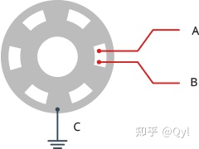
图F.3旋转编码器内部原理图

旋转旋钮时，A和B根据旋转旋钮的方向以特定顺序与公共接地引脚C接触。
当它们接触公共接地时，它们会产生信号。当一个引脚先于另一引脚接触时，这些信号就会彼此错开90°。这称为正交编码。

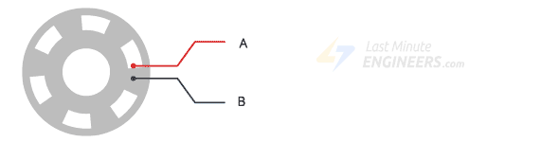
图F.4旋转编码器工作原理图
顺时针旋转旋钮时，首先连接A引脚，然后连接B引脚。逆时针旋转旋钮时，首先连接B引脚，然后连接A引脚。
通过跟踪每个引脚何时与地面连接或与地面断开，我们可以使用这些信号变化来确定旋钮的旋转方向。您可以通过在A更改状态时观察B的状态来做到这一点。
当A更改状态时：
如果B！= A，指示旋钮顺时针旋转。
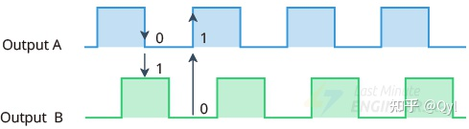
图F.5旋转编码器顺时针旋转波形图

如果B = A，指示旋钮逆时针旋转。
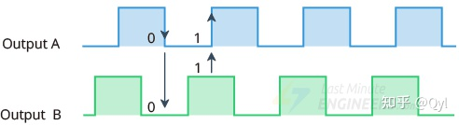

图F.6旋转编码器逆时针旋转波形图

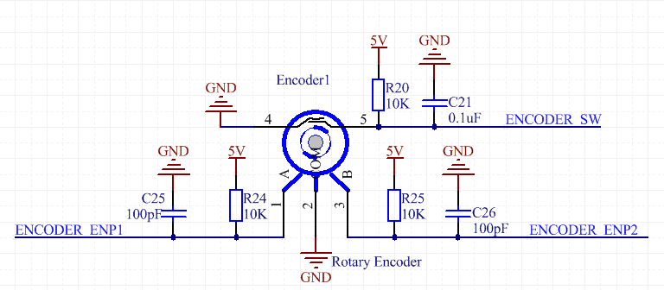
图F.7旋转编码器接线图
图F.7为EC11旋转编码器接线图，1、3脚为A、B信号，4、5脚为开关，2脚接地。

